Wat staat er op de verpakking?

Hieronder zie je het etiket van een flesje melk. Je vindt er heel wat informatie op.

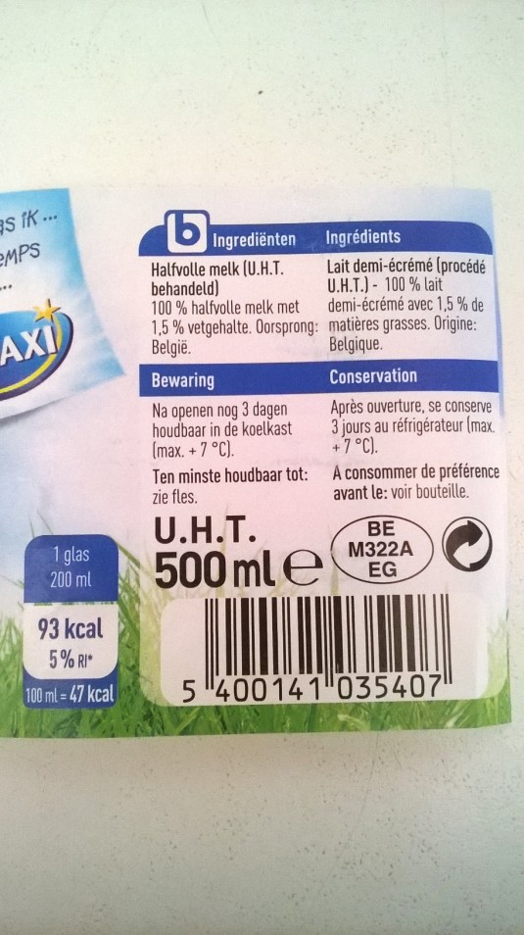 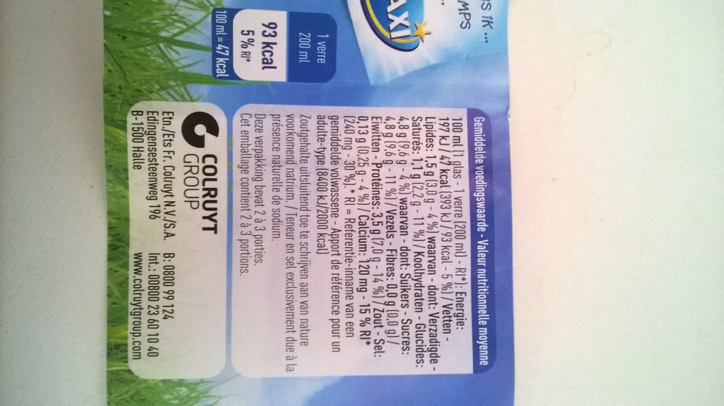

De ingrediëntenlijst geeft een opsomming van alle ingrediënten aanwezig in het product. Wat het meeste voorkomt in het product staat vooraan. De rest staat in dalende volgorde.

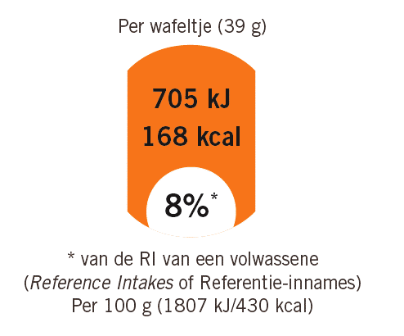De voedingswaarde geeft aan hoeveel energie en voedingsstoffen het product bevat per 100 g voor vaste stoffen of per 100 ml voor vloeistoffen*.* Energie wordt uitgedrukt in kilocalorie (kcal) of kilojoule (kJ). 1 kcal komt overeen met 4,166 kJ. Bij de koolhydraten wordt het aandeel suikers apart vermeld, bij de vetten wordt het aandeel verzadigde (slechte) vetten vermeld. Dikwijls worden de voedingswaarden ook per portie weergegeven in een extra kolom. Een portie kan immers afwijken van 100 g of 100 ml. Vaak vind je op de verpakking een icoontje (zie figuur rechts) dat laat zien hoeveel procent van de referentie-inname (RI) voor energie, vet, verzadigd vet, suikers en zout in het product zit. Het icoon laat zien hoeveel 1 portie bijdraagt aan de referentie-inname. Zo zie je hoeveel je binnenkrijgt in verhouding tot wat je per dag nodig hebt of wat maximaal past binnen een gezond voedingspatroon. Het is vooral informerend bedoeld en is geen leidraad van hoeveel je zou moeten eten.

Het *nettogewicht* is het gewicht van het voedingsmiddel zonder de verpakking.

De *houdbaarheidsdatum* geeft aan tot wanneer je het product minimaal kan bewaren en opeten. Voorschriften voor bewaring en gebruik moeten verplicht op de verpakking staan als dit invloed heeft op de houdbaarheid, bv. koel bewaren voor yoghurt.

De *allergenen* moeten in het oog springen voor mensen die allergisch zijn aan bepaalde ingrediënten.

Verder vind je eventueel nog *labels* (bv. Fairtrade), een *streepjescode* of een *lotnummer* om te achterhalen waar of wanneer het product gemaakt werd. Voor vlees van verschillende diersoorten (gevogelte, varkensvlees, geitenvlees, schapenvlees) is het verplicht te vermelden waar het dier is gekweekt en geslacht.

1. Zoek al deze gegevens op de verpakking van één tussendoortje.
2. Je hebt een zestal verschillende verpakkingen van drank ter beschikking. Zet de beschikbare drank­verpakkingen van laag naar hoog volgens energiegehalte (aantal kcal per 100 ml) zonder de voedingswaarde af te lezen van het etiket. Je maakt een schatting en je gaat af op je intuïtie.
3. Lees nu het energiegehalte af van het etiket, schrijf het energiegehalte per 100 ml op een post-it en kleef dit op de verpakking.
4. Verplaats zo nodig de verpakkingen zodat ze in de juiste volgorde komen staan.
5. Plaats de producten van laag naar hoog volgens energiegehalte per verpakte portie*.*
6. Gok hoeveel suikerklontjes de dranken bevatten zonder op de verpakking te kijken. Schrijf je gok op een post-it en plak hem op het product.
7. Ga na op de verpakking hoeveel suiker de producten echt bevatten en reken deze hoeveelheid om naar suikerklontjes. Ter info: 1 suikerklontje heeft een massa van 5 g, bevat dus 5 g koolhydraten en heeft een energiewaarde van 20 kcal.